学院召开党风廉政建设工作会议

[2017-03-28]   阅读次数：3

**廉字在心  严字当头  责任在肩**

**——学院召开党风廉政建设工作会议**

2017年3月23日，学院党风廉政建设工作会议在奉贤校区职业讲堂召开，这次会议的主要任务是：深入贯彻习近平总书记系列重要讲话精神，全面落实中央及市委从严治党工作部署，总结学院2016年党风廉政建设工作，部署2017年重点工作任务。学院党委书记褚敏出席会议并讲话。会议由徐辉同志主持，杨光辉同志对学院2016年度党风廉政建设工作进行总结，并对2017年工作提出要求。学院党政联席会议成员、各部门、二级学院（系、部）党政负责人出席会议。

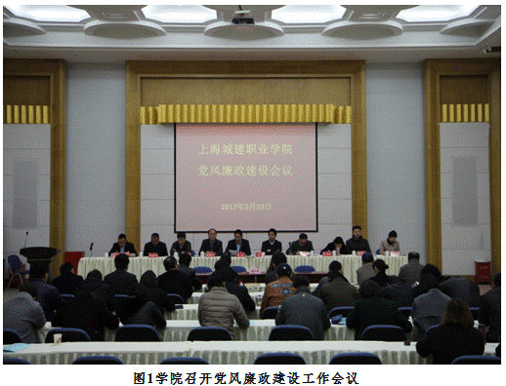

    会上党委书记褚敏传达了习近平总书记在十八届中央纪委七次全会上的重要讲话精神、教育部和上海市教卫系统2017年党风廉政建设工作会议精神，并就贯彻落实好上级党风廉政建设会议精神、做好2017年学院党风廉政建设工作提出要求。

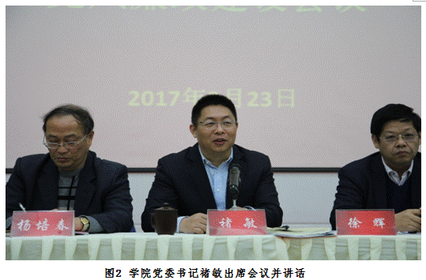

  褚敏同志在讲话中指出，2017年是“规范年”“质量年”，各基层党组织和党员干部一定要把思想统一到中央和市委的决策部署上来，以永远在路上的恒心和韧劲，以实实在在的措施，切实把党风廉政建设抓实抓好，为学院事业发展营造良好政治生态和发展氛围。他强调，2017年学院党风廉政建设重点要抓好三方面工作：

**第一，廉字在心，要认真学习贯彻党的十八届六中全会精神，自觉执行党的纪律要求。**全院广大党员干部要把学习贯彻好十八届六中全会精神作为当前首要的政治任务，要深入学习全国高校思想政治工作会议精神和习近平总书记系列讲话精神，学习《关于新形势下党内政治生活的若干准则》、《中国共产党党内监督条例》，通过学习切实增强四个意识，特别是核心意识，看齐意识，提高政治站位和政治觉悟，真正在思想上、政治上、行动上与以习近平同志为核心的党中央保持高度一致。对标看齐，层层落实，把纪律和规矩落到行动中去，让广大党员明白什么可以干，什么不可以干，自觉做到心中有底线，脚下有红线，形成守纪律、讲规矩的良好氛围，使守纪律、讲规矩成为党内生活新常态，从而为推进学院健康快速发展聚集更多正能量。

**第二，严字当头，要确保党风廉政建设和反腐败工作任务落到实处。**首当其冲要狠抓作风建设。每个党员干部都要认清形势，适应严查严管新常态，加强师德师风建设，弘扬高尚师德；严格遵守各项工作制度和管理规定，克服庸、懒、散、浮、推、拖的“新衙门作风”；以优良的党风带动形成良好的校风、教风和学风。其次要精准发力，严管重点领域和关键环节。围绕基建修缮、物资采购、招投标管理、人才引进、国资管理、各类招生、科研经费等重点领域，查找风险点、制定防控措施，形成《学院反腐倡廉重点部位和关键环节监管体系建设实施办法》，将风险控制环节嵌入内部控制体系。三要爱护干部，善用监督执纪“四种形态”。对苗头性问题坚持抓早抓小，对党员干部身上的问题早发现、早提醒，防止小问题演变成大问题。支持纪委对违纪违法问题一查到底，严肃处理，发现一起查处一起，发现多少查处多少。

**第三，责任在肩，推动“两个责任”落地生根，形成廉洁勤政强大合力。**党委的主体责任是一个责任体系，落实“两个责任”不能浮于表面，必须牢牢抓住这个“牛鼻子”。一要层层传递压力，强化责任追究。要建立《学院党风廉政建设党委主体责任清单》和《学院党风廉政建设纪委监督责任清单》，细化工作流程，逐级传递压力，强化责任追究，以责任追究促进履责到位。二要正确处理好勤政与廉洁的关系。勤政和廉洁两者缺一不可，勤政是更大的廉洁，在学院融合发展、创新发展的关键时期，各级干部要切实增强服务意识，主动作为，把困难留给自己，把方便留给他人，面对“三年创新行动计划”、党的建设、意识形态等众多工作，任务繁重，要撸起袖子加油干，推进各项工作落地生根。

杨光辉同志总结了学院2016年度党风廉政建设工作情况，学院坚持落实党委主体责任和纪委监督责任，把纪律和规矩挺在前面，强化监督问责，注重宣传教育，强化重点领域、关键环节和重要岗位的监督；持之以恒推进作风建设，在“两校合并，三校融合”过程发挥了坚强的政治保障作用。2017年，要进一步贯彻落实党的十八届六中全会精神，恪守从严治党政治责任；强化责任担当，压紧压实“两个责任”；推进内控体系建设，规范权力运行；持续深化作风建设，持之以恒正风肃纪；突出监督工作重点，加大执纪问责力度；深化党风廉政教育，营造风清气正的校园政治生态。

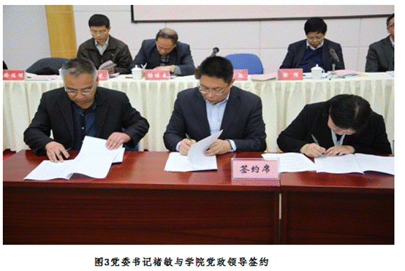

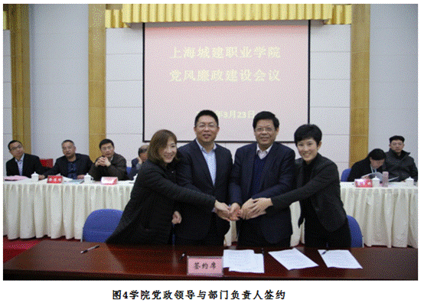

     会上，党委书记褚敏与全体党政联席会议成员签订了2017年度《党风廉政建设责任书》，党政联席会议成员分别与分管部门、各二级学院（系）党政负责人签订了2017年度《党风廉政建设责任书》。按照党委意识形态工作、基层党建工作、党风廉政和党内监督工作等三个责任制“同部署、同落实、同检查、同考核”要求，同时也签订了《意识形态工作主体责任书》。